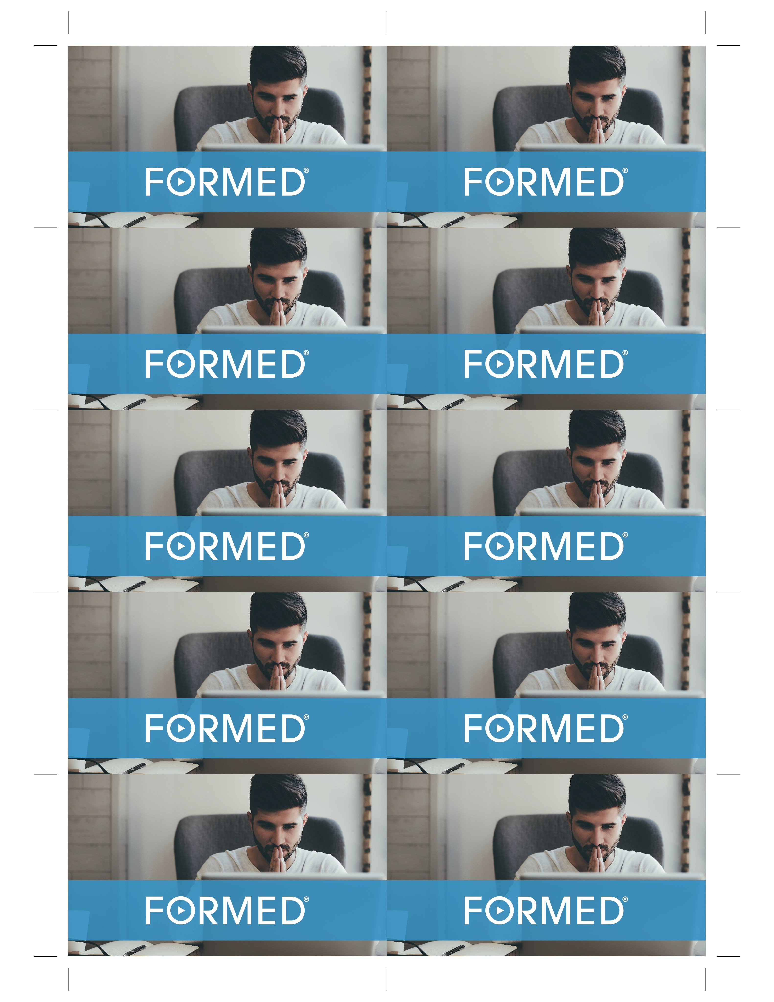



XXXXXX

XXXXXX

XXXXXX

XXXXXX

XXXXXX

XXXXXX

XXXXXX

XXXXXX

XXXXXX

XXXXXX